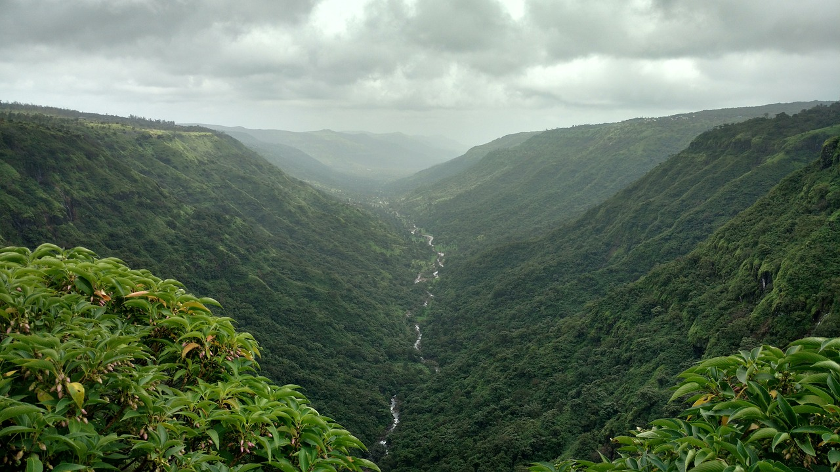
L’Inde Himalayenne

Bon à savoir :

Durée : 16 jours
Prix : à partir de 2 900 CHF
Niveau : 2
Groupe : de 4 à 12 personnes

Itinéraire :

J1 – Vol Genève-Dehli

TRANSPORT : avion

Départ dans la matinée de Paris. Arrivée à Delhi dans la nuit. Nous passons les formalités de visa et récupérons nos bagages avant de rencontrer notre assistant à la sortie : il nous accompagne jusqu'au guichet de notre vol domestique pour Leh, prévu tôt dans la matinée.

J2 – Delhi - Leh

HÉBERGEMENT : hotel

Arrivée à Leh, transfert à notre hôtel et repos. Du fait de l'altitude à laquelle se situe la capitale du Ladakh, il est indispensable de se préserver autant que possible pour optimiser notre adaptation à cet environnement spécifique : évitons tous les efforts physiques, couvrons-nous bien et buvons beaucoup d'eau ! Dans l'après-midi, si nous le désirons, nous partons à la découverte tout en douceur de la ville : les temples de Maitreya et Avalokiteshvara, le marché tibétain, la mosquée et enfin la vue sur le fort de Leh, trônant sur un éperon rocheux. Nous rejoignons notre hôtel en fin d'après-midi pour le dîner.
NB : le vol Delhi - Leh est soumis aux conditions météorologiques et peut donc subir des retards et des annulations.

J3 – Monastères de la Vallée de L’Indus

marche : 1h – HÉBERGEMENT : hotel
Première journée de découverte de la haute vallée de l'Indus et de ses plus beaux monastères, symboles de la région. Depuis Leh, nous prenons le véhicule et remontons la vallée pour visiter les principaux monastères de la région. Nous commençons par Shey, ancienne capitale royale du royaume, dont le palais contient un bouddha doré haut de 8 mètres. Quelques kilomètres plus loin, visite du monastère de Thiksey. Cette merveille d'architecture, miniature du célèbre Potala, est probablement le monastère le plus photogénique. Il possède de très belles œuvres : peintures, masques, thankas... Nous traversons ensuite l'Indus pour atteindre sa rive ouest et visitons le petit monastère de Matho, se dressant sur une crête au-dessus du village. La vue sur la vallée y est magnifique ! Retour à Leh en fin de journée.

J4 – Vallée de Sham : Nimmu et Ney

TRANSPORT : Véhicule privatisé 1h - MARCHE : 3H - HÉBERGEMENT : auberge

Après le petit-déjeuner, nous partons pour Nimo, le point de départ de notre trek dans la région de Sham. Après avoir fait connaissance avec notre équipe locale (cuisinier et assistants), nous quittons Nimmu à pied par un petit chemin bordé de peupliers et d'abricotiers. La verdure disparaît soudainement et laisse place à l'univers minéral du Ladakh. De nombreuses cheminées de fées décorent et arborent le chemin. Après quelques montées et descentes, nous arrivons dans la vallée verdoyante de Ney, où nous dormons ce soir. En fin d'après-midi, pour ceux qui le souhaitent, possibilité de partir en balade dans les alentours de Ney.

J5 – Vallée de Sham : Ney et Likir

marche : 4h – Hébergement et repas : auberge

Une matinée de marche facile dans un environnement désertique nous mène au village de Likir, dominé par son somptueux monastère, que nous visitons après le déjeuner. Les bâtiments d'origine, construits au XIIème siècle, ayant été détruits par le feu, tout a été reconstruit il y a environ 200 ans. Aujourd'hui, la "gompa" de Likir abrite une centaine de moines de l'ordre Gelugpa, dirigé par le frère du Dalaï Lama. Ce monastère est notamment réputé pour sa très grande statue de Bouddha, haute de 21 m.

J6 – Vallée de Sham : Likir et YangThang

MARCHE : 3-4H – herbergement : chez l’habitant

Jolie journée de marche au départ de Likir. Après avoir traversé un petit village et ses multiples stupas qui bordent le chemin, nous attaquons une montée très progressive jusqu'au Pobe La, un col culminant à 3650 m. Nous descendons ensuite par un sentier qui serpente dans un vallon aride, encadré par des montagnes aux couleurs ocres et roses. Nous arrivons au village de Sumdo et trouvons de nouveau un peu de verdure. Après nous être reposés, nous repartons pour gagner le col du Charatse La (3750 m) qui nous ouvre l'accès au superbe village de Yangthang, entouré de ses champs d'orge, face aux sommets du massif du Zanskar...

J7 – Vallée de Sham : YangThang, Hemishukpachang et Ang

marche : 6h - HÉBERGEMENT : auberge

Depuis Yangthang, nous traversons les cultures et rejoignons la rivière, puis grimpons jusqu'au col du Sarmathang La (3874 m), visible depuis Yangtang. Au sommet du col, nous admirons le panorama un moment avant de rejoindre le joli village d'Hemishukpachan, certainement le plus beau village du Ladakh. Nous poursuivons la randonnée avec le franchissement d'un second col, le Mebtak La (3820 m), avant de descendre au village de Ang qui marque la fin de ce trek dans la vallée de Sham.

J8 – Ang – Lamayuru - Wanla

TRANSPORT : véhicule privatisé 1h - HÉBERGEMENT : pension familiale – Marche : 4-5h

Le véhicule nous ramène à présent dans la grande vallée de l'Indus, que nous quittons de nouveau en bifurquant vers les montagnes du Zanskar. Nous roulons sur une magnifique route sinueuse, et passons bientôt les paysages hors-norme de "Moonland", montagnes sculptées par l'érosion offrant une palette de couleur inouïe, avant d'atteindre Lamayuru. Lamayuru est un petit village célèbre, cerné par les montagnes du Zanskar. Il a été bâti autour de son monastère du XIème siècle, perché sur un éperon rocheux. Visite du monastère, puis départ pour une petite randonnée. Nous quittons Lamayuru à pied, direction les premières pentes du Zanskar. Nous remontons une étroite vallée et rejoignons progressivement le Prinkiti La, un col de 3700 m. Du sommet, nous admirons un panorama qui donne sur toutes les montagnes du Nord Zanskar. Nous descendons ensuite dans un étroit canyon dont l'embouchure se trouve à proximité du village de Wanla. Avant de nous installer dans la guesthouse, les plus courageux peuvent grimper jusqu'au monastère. Du haut de son promontoire, il offre une vue splendide sur la vallée, particulièrement en fin de journée.

J9 – Wanla - Sakti

hébergement : auberge - Transport : vehicule privatise (3h)

Nous faisons route pour Alchi, village de la vallée de l'Indus réputé pour son complexe monastique, le plus vieux du Ladakh (fondé entre 958 et 1055 après J-C.). On y trouve notamment de magnifiques fresques murales, joyaux de l'art indo-tibétain, classées à l'UNESCO. Après la visite du site, nous allons à Saspol, le village voisin. Nous entamons une petite balade avec pour objectif la découverte de plusieurs grottes artificielles, dans lesquelles nous pouvons admirer de superbes fresques murales, peintes au XIIème siècle. Nous prenons ensuite la route et remontons la vallée de l'Indus. Nous allons visiter le monastère d'Hemis, l'un des plus affluents de la région. Construit en 1605, il compte près de 500 moines et une collection unique de petits tableaux retraçant la vie des grands maîtres du Lamaïsme. Nous terminons la journée avec un dernier trajet routier, pour rejoindre le village de Sakti.

J10 – Sakti – Thaktok - Chumathang

TRANSPORT : minibus 4h – Herbergement : chez l’habitant

Nous démarrons la journée avec la visite du monastère de Thaktok, bâti au XVIème siècle au pied d'une grotte. Il est connu pour avoir été le lieu de méditation d'un grand maître Nyingmapa. Nous poursuivons ensuite la route le long du fleuve Indus, et pénétrons peu à peu dans la région du Changtang, recouverte par les hauts plateaux tibétains. Nous faisons étape au village de Chumathang. Visite du village et installation chez l'habitant pour la nuit.

J11 - Changtang

TRANSPORT : véhicule privatisé (3h) - Hébergement : camping

Nous faisons route à travers l'une des régions les plus sauvages de l'Himalaya indien, dans un cadre superbe... Nous sommes ici à deux pas du Tibet, dans une zone que seuls les nomades changpas arpentent pendant les mois d'été. Nous arrivons sur les rives d'un des plus beaux lacs de la région, le Tso Moriri. Les eaux de ce grand lac offrent des nuances de bleu inouïes, dans le style des célèbres lacs Nam Tso et Yamdrok Tso, dans le Tibet central. Nous profitons des environs avec une belle balade sur les rives du lac, et admirons le coucher de soleil...

J12- Changtang

TRANSPORT : Bus et véhicule privatisé (4h) - Marche : 2-3h – Hebergement : campement

Réveil matinal pour aller rendre visite aux nomades qui résident généralement dans une vallée non loin d'ici (présence non garantie). Nous partons ensuite pour une petite randonnée en direction du lac. Nous montons à travers une prairie pour gagner les hauteurs et un joli point de vue sur le Tso Moriri. Petite pause pour profiter pleinement de la sérénité des lieux, avant d'entamer la descente en direction du lac. Nous marchons jusqu'au village de Korzok, où se trouve notre campement. Déjeuner, puis route pour le lac Tso Kar, le "lac blanc" en ladakhi, en raison de la quantité de sel présente dans ses eaux. C'est une étape importante dans la migration de nombreux oiseaux, et un lieu de reproduction bien connu de tous les ornithologues amateurs. Balade le long des rives du lac, et fin de journée libre pour que chacun s'imprègne de la magie des lieux à sa façon...

J13 - Changtang

TRANSPORT : véhicule privatisé (3h) – Marche : 2h – Hebergement : Hotel

Nous faisons ce matin une petite randonnée le long des rives du lac Tso Kar, dans des paysages aux couleurs contrastées, de l'ocre des montagnes au bleu turquoise du lac, en passant par le brun, le jaune et le blanc des cristaux de sel. Après avoir savouré nos derniers moments dans la solitude des hauts plateaux du Changtang, nous prenons la route pour revenir à Leh. Dernière soirée libre dans la capitale.

J14 - Leh - Delhi

TRANSPORT : véhicule privatisé, transports publics - hebergement : hotel

Direction l'aéroport de Leh, et vol retour pour la capitale indienne, Delhi. Journée de découverte de Delhi, dans une ambiance bien différente ! Nous débutons avec Qutub Minar, monument classé au patrimoine mondial de l'UNESCO. Construit au début du XIIIème siècle à quelques kilomètres au sud de la ville, c'est un chef-d'œuvre de l'art indo-musulman. Nous arrivons ensuite au cœur de la ville, dans le marché de Old Delhi, pour une petite escapade à travers les ruelles sinueuses de la vieille ville. C'est aussi l'occasion de goûter aux spécialités locales, pour une expérience complète de Old Delhi. Ici, les bâtiments traditionnels et l'histoire de l'Empire Moghol se mêlent à la mixité religieuse et culturelle de l'Inde moderne. Nous visitons ensuite Jama Masjid, la grande mosquée de Delhi, et pour finir les ruelles de Chandni Chowk, le cœur de la vieille ville, dont l'effervescence ne vous laissera pas indifférent... Soirée libre et nuit à Delhi.
N.B. Les transferts routiers dans la capitale peuvent être réalisés en métro ou en tuk tuk, ce qui est souvent plus pratique et rapide que par la route (conditions de circulation difficiles).
Si vous optez pour l'option "Visite d'Agra et du Taj Mahal" (veuillez consulter la rubrique "Options" pour plus de détails), le départ en direction d'Agra suivra la visite de Old Delhi. La nuit sera ensuite passée à Agra.

J15 - Delhi

TRANSPORT : avion

Dernière journée à Delhi, et changement radical d'ambiance : nous visitons maintenant New Delhi, la partie moderne de la ville, dont l'architecture récente a été directement inspirée par les britanniques. Promenade au cœur de la capitale, en passant par la Porte de l'Inde (India Gate), les immenses palais du président (President's house) et du secrétariat (South Block), et enfin Connaught Place. Après-midi libre. Sur conseil du guide, nous pouvons profiter de nos derniers moments en Inde à notre façon, la plupart des sites culturels sont d'ailleurs facilement accessibles en métro ou en tuktuk : le tombeau d'Humayun, la maison de Gandhi, le temple Akshardham, Gurudwara... En fin d'après-midi, nous sommes conduits à l'aéroport pour le vol international vers la France.
- Option Agra : nous profitons des lumières de l'aube pour visiter le Taj Mahal, le moment idéal pour apprécier ce chef d'œuvre de renommée mondiale. Nous découvrons ensuite le fort d'Agra, construit tout en grès rouge par les empereurs Moghols. Route pour l'aéroport de Delhi, et vol retour pour la France

J15 - Genève

TRANSPORT : avion

Arrivée à Genève.

Important :

Cet itinéraire est fourni à titre indicatif : suivant les conditions météorologiques et opérationnelles, votre guide accompagnateur peut en effet le modifier, pour votre sécurité et celle du groupe.

